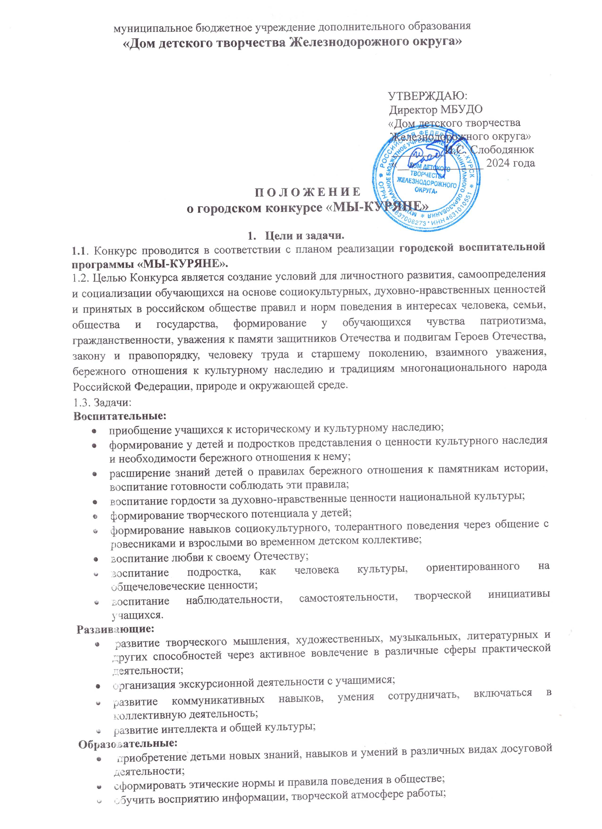

- расширить представление о целостности культурного наследия России;
- познакомить с культурными традициями, своеобразием родного языка через воспитательные мероприятия.

2. Учредители и организаторы.
2.1. Учредители и организаторы Конкурса: муниципальное бюджетное учреждение дополнительного образования «Дом детского творчества Железнодорожного округа».

3.Участники конкурса.
3.1. В Конкурсе принимают участие команды учащихся 5 классов школ ж\д округа.
От каждого 5-го класса школы приглашается команда в количестве 5 человек. Которые на постоянной основе будут участвовать во всех мероприятиях и конкурсах. Экскурсии и презентации по программе будут проводиться для всего класса.

4.Условия проведения.
4.1. Конкурс состоит из 4 этапов:

1 Этап «Подготовительный» - сентябрь.
2 Этап «Это все, что в наследство мне отдано» - сентябрь –декабрь.
3 Этап «Святыни Курского края» - декабрь – март.
4 Этап «Мы этой памяти верны» - март – май.

4.2. Заявки для участия подаются (по форме 1) по электронной почте: dyuimovochka.filialddt@yandex.ru с пометкой «МЫ-КУРЯНЕ» до 23 сентября 2024 года!
В заявке строго прописывается руководитель команды, его номер телефона и электронная почта.
5. Место проведения.
5.1. О дате, времени и месте проведения каждого этапа будет сообщаться дополнительно.

6. Подведение итогов и награждение.
6.1. Победители определяются по общей сумме балов, набранных в каждом этапе конкурса. Команды, занявшие призовые места (1-е,2-е,3-е), награждаются кубками, поощрительными призами и грамотами Комитета образования города Курска. Остальным участникам вручаются грамоты МБУДО «Дом детского творчества Железнодорожного округа». По итогам конкурса каждый участник программы получает сертификат участника городской воспитательной программы «МЫ-КУРЯНЕ».

Руководитель программы – Череповская Ольга Юрьевна.
тел.: 8-950-875-60-02
________________________________________________________________________________
Форма 1
Образовательное учреждение
Заявка
для участия в городском конкурсе «МЫ-КУРЯНЕ»

Школа № | Класс | Фамилия, Имя участников | Руководитель | Контактный телефон и электронная почта руководителя

Руководитель образовательной организации: __________ __________________
Подпись Расшифровка подписи

